ПРОСТОИ ОДНОЛАМПОВЫЙ ПРИЕМОПЕРЕДАТЧИК С ЧАСТОТНОЙ МОДУЛЯЦИЕЙ НА 144-146 мгц

Схема приемопередатчика показана на рис. 1. Это трансиверная схема, то есть одни и те же детали применены в передатчике и приемнике. Радиостанцию можно сделать и на частоту 28—30 мгц. Пользоваться ею можно только там, где радиостанций в эфире немного к когда нет прохождения дальних станций, так как она может им мешать. Из-за того, что частота передатчика не стабильная, связаться этой радиостанцией с дальним корреспондентом довольно трудно.
На частотах 144—146 мгц можно работать довольно хорошо на расстоянии до 2 км с небольшой штыревой антенной и с батарейными радиолампами, а на расстоянии до 4 км с сетевой радиолампой типа 6Н15П.

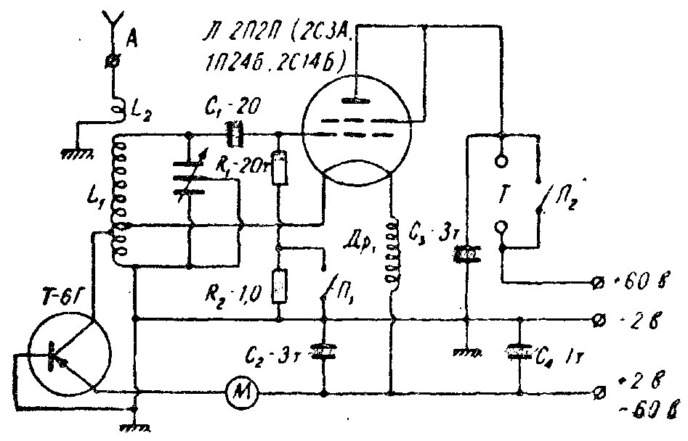
Рис. 1.

В схеме введена новинка — модулятор на полупроводниковом триоде. Если к полупроводниковому триоду приложить переменное напряжение между эмиттером и основанием, то емкость триода изменяется в такт со звуковой частотой. Это ценное свойство триода и положено в основу частотной модуляции.
При разговоре перед микрофоном напряжение смешения на триоде изменяется в такт со звуковой частотой, в результате чего изменяется емкость триода. Коллектор триода подключают к части катушки колебательного контура, он изменяет частоту контура и осуществляет частотную модуляцию генератора. При приеме перед микрофоном не говорят, поэтому модуляции нет.
Передатчик собран по схеме самовозбуждения с включением контура в цепь управляющей сетки и катода лампы. По высокой частоте анод лампы при передаче и приеме замкнут на «землю».
При переходе на прием вся схема работает как сверхрегенеративный детектор. Радиостанция проста по конструкции и наделена в работе.
При переходе на прием переключатели П1 и П2 должны быть разомкнуты.

Детали радиостанции

Катушки L1 и L2 бескаркасные, намотаны на болванки диаметром 12 мм, содержат L1 — 4 витка, L2— 1 виток. Провод посеребренный, диаметром 0,8—1 мм. Отводы от катушки сделаны: на накал лампы от 1 витка, на триод от 0,5 витка. Дроссель высокой частоты намотан на сопротивления ВС-0,25 вт и содержит 0,5 м провода ПЭЛ-0,15.
Радиостанцию с питанием от батарей помещают в деревянный или металлический ящичек размером 130х110х50 мм. Монтируют ее на пластине из оргстекла. Размеры пластины с передней панелью: пластина 130х30 мм, передняя панель 130x50 мм.

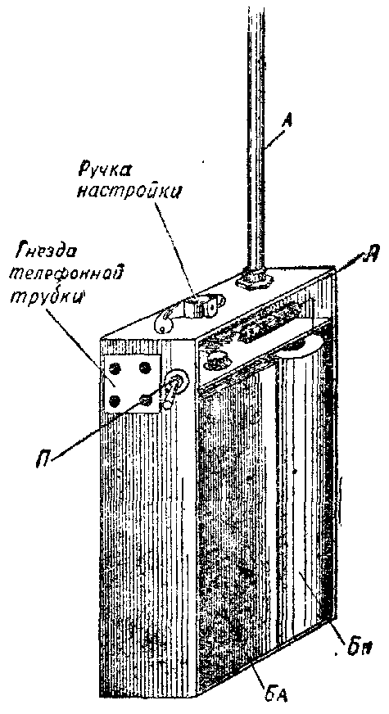
Рис. 2.

Размеры даны приблизительные, так как размеры батарей не совпадают между собой. Пластину прикрепляют к передней панели перпендикулярно середине.
Конденсатор переменной емкости для устранения влияния руки на настройку применен дифференциального типа, изготовлен из полупеременного воздушного конденсатора на керамической основе. Телефоны высокоомные на 4000 ом.
Располагают детали так, как указано на рис. 2.
Радиостанция настраивается без труда. После проверки монтажа подключают батареи питания. В телефонах должно появиться шипение: приемник работает. Если шипения нет, отсоединяют коллектор триода от контура. Если это не поможет, то изменяют в небольших пределах емкость конденсатора С1 в сторону увеличения. Провода от переключателя П1 короткие и должны находиться около контура. После регулировки работы приемника настраиваются на частоту генератора высокой частоты и проверяют, на какой частоте работает приемник. Сжимая или растягивая витки катушки, добиваются, чтобы 145 мгц было при конденсаторе переменной емкости, введенном на 50 проц.
Как только приемник будет настроен, включают радиостанцию в положение на передачу. Параллельно витку связи подключают лампочку от карманного фонаря 2,5 в на 0,16 а. Слабо накаляясь, она указывает, что передатчик работает. Приближая виток связи к катушке L1, добиваются наиболее яркого свечения Электрической лампочки. К клемме «антенна» подключают штырь длиною 0,5 м и пробуют настроиться на частоту радиостанции проградуированным приемником. Если приемник радиостанции настроен на 145 мгц, то при передаче частота не должна измениться. После этого триод снова припаивают на старое место, генерация не должна срываться. Если же она сорвется, то коллектор триода подключают не к 0,5 витка, а 0,2—0,3 витка. Добиваются, чтобы подключение триода не влияло на яркость свечения лампочки. После подключения триода частота настройки контура изменяется и его снова настраивают, как было описано выше.
Говоря перед микрофоном, проверяют качество модуляции на контрольный приемник. Если глубина модуляции мала, отвод от катушки на коллектор триода передвигают ближе к сеточному концу катушки. Частотную модуляцию в случае, если контрольный приемник сверхрегенеративный, прослушивают при настройке не на основную частоту передатчика, а несколько сбоку. Все детали в радиостанции тщательно закрепляют, так как при работе в полевых условиях частота генерации будет изменяться, и возможны частые повреждения.
Налаженная радиостанция ухода не требует. С лампой 2С3А работает около 200 часов. При пользовании радиолампой 2П2П учитывают, что не все экземпляры этих ламп работают на частоте 144 мгц.

ДВУХЛАМПОВЫЙ ПРИЕМОПЕРЕДАТЧИК НА 144-146 мгц

Приемопередатчик содержит две радиолампы батарейной или сетевой серии. Если приемопередатчик с питанием от батарей, то применяют две лампы типа триод: радиолампы 2С3А и 2С14Б. Для сетевого варианта пользуются двойными триодами 6Н1П, 6Н3П, 6Н15П. В конструкции детали не изменяют. Но в сетевом варианте учитывают, что катоды сетевых ламп нужно заземлить. Накал ламп питают от шестивольтовой обмотки силового трансформатора. Экран, который ставят в сетевых лампах между анодами, заземляют.
Схема радиостанции (рис. 3) представляет из себя трансивер: при передаче одна радиолампа работает как генератор с самовозбуждением, а вторая радиолампа в это время работает как усилитель низкой частоты, то есть как модулятор передатчика.
При переключении с передачи на прием лампа Л1 работает как сверхрегенеративный детектор, а лампа Л2 — как усилитель низкой частоты, в анодной цепи которого через выходной трансформатор подключен низкоомный телефон.

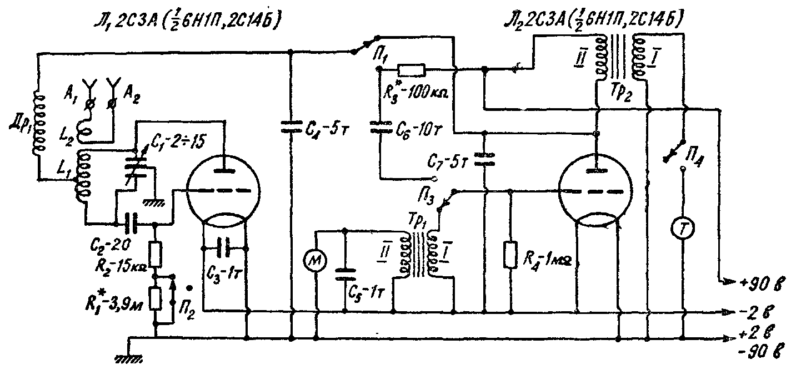
Рис. 3.

Детали радиостанции

Катушка L1 содержит 4 витка посеребренного провода диаметром 0,8—1 мм с внутренним диаметром для батарейных радиоламп 15 мм, для сетевые радиоламп 12 мм. Катушка L2 содержит 1 виток такого же провода и такого же диаметра, как и катушка L1.
Конденсатор С1 типа «бабочка» изготовлен из подстроечного конденсатора с воздушной изоляцией на керамической основе.
Микрофонный трансформатор Тр1 изготовлен из выходного трансформатора приемника «Рекорд», в котором удаляется вторичная обмотка и наматывается новая, содержащая 200 витков провода ПЭЛ-0,2. Эта обмотка и подключается к микрофону. Первичная обмотка остается без изменений.

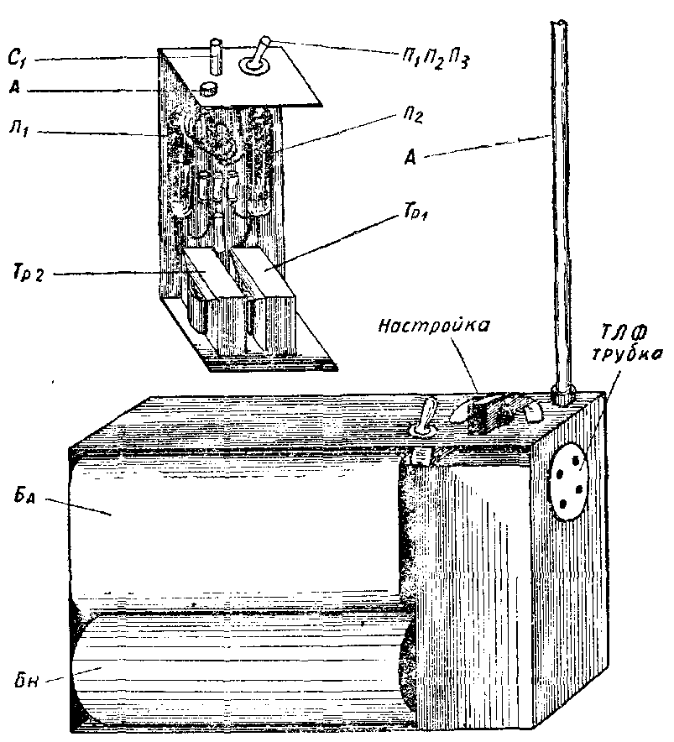
Рис. 4.

Выходной трансформатор Тр2 также от радиоприемника «Рекорд», но без переделки. Во вторичную обмотку его включены низкоомные телефоны, их сопротивление 60 ом. Если высокоомных телефонов нет, то применяют на 2000 ом, но тогда вторичную обмотку перематывают (наматывают 600 витков провода 0,15 мм).
Очень удобна для радиостанции телефонная трубка от полевого или другого телефонного аппарата. Обычно в телефонных трубках стоит один низкоомный телефон, тогда трансформатор никакой переделке не подлежит.
Переключатель любого типа на два положения с четырьмя секциями.
Радиостанцию монтируют на алюминиевой панели размером 150х70х30 мм. Передняя панель 150х100 мм.
На передней панели монтируют конденсатор С1 на который припаивают катушку L1. Катушку L2 припаивают к укрепленным на передней стенке клеммам «антенна». Переключатель прикрепляют к передней панели наверху шасси. На шасси крепят микрофонный и выходной трансформаторы.
При установке переключателя обращают внимание, чтобы секция переключателя П2 была как можно ближе к лампе Л1 и колебательному контуру.
Дроссель высокой частоты намотан на сопротивлении ВС-0,25 на 1 мом, содержит 0,5 м провода ПЭЛ-0.15.
Радиостанцию помещают в железный ящик. Все детали располагают так, как указано на рис. 4.

Настройка радиостанции

Прежде чем начать настройку радиостанции, проверяют монтаж: все провода, по которым протекает ток высокой частоты, должны быть укреплены прочно, чтобы при сотрясении радиостанции витки катушки и провода не вибрировали, так как это влияет на устойчивость частоты радиостанции; около катушки контура радиодетали должны находиться на расстоянии двойного диаметра катушки.
После проверки качества монтажа переключатель рода работы радиостанции ставят в положение «прием», подключают батареи питания. Первыми включают накальные батареи и, после того как в батарейных радиолампах появится накал, подключают анодные батареи. Такое предостережение необходимо для того, чтобы устранить случайное попадание анодного напряжения на накал лампы и не испортить ее. При подключении анодного напряжения в телефоне появляется шипение, значит, сверхрегенеративный приемник работает. Если примник не работает, проверяют монтаж усилителя низкой частоты. Для этого переключатель П3 временно ставят в положение «передача». Разговаривая перед микрофоном, в телефонах слышат свой голос: усилитель низкой частоты исправен. Если голоса не слышно, проверяют монтаж и подключения микрофонного трансформатора.
Если усилитель низкой частоты, работает, а в телефонах шипения нет, то есть приемник не работает, уменьшают величину сопротивления R3 до 10—20 ком. После изменения величины сопротивления приемник может не работать. Увеличивают емкость конденсатора С2 до 30—40 пф. проверяют, не замыкают ли пластины конденсатора C1, соответствует ли указанной величине сопротивление R1, которое увеличивают до 5—8 мом. При появлении «шипения» в приемнике изменяют величины конденсаторов и сопротивлений до указанных на схеме. Однако сопротивление R3 ставят такое по величине, при котором приемник «шипит», а не свистит на всем диапазоне равномерно при максимальной и минимальной емкости конденсатора С1. Очень хорошо, если емкость С2 будет не более 15 пф, и приемник при такой емкости работает.
Следующий этап настройки — проверка диапазона, в котором работает радиостанция. С помощью генератора высокой частоты или ГИРа проверяют диапазон частот, на котором работает радиостанция.
Если радиостанция в режиме приема работает в указанном диапазоне частот, то при переходе на «передачу» частота работы станции почти не изменяется; схема будет работать уже в режиме передачи, а не приема. Настраивают передатчик на максимальную отдачу мощности. Для этого параллельно витку связи L2 подключают электрическую лампочку от карманного фонаря на 2,5 в и на 0,16 а. Лампочка должна слабо светиться. Приближая виток к катушке L1 или удаляя его, добиваются наиболее яркого свечения лампочки. Далее изменяют величину сопротивления R2, но не ставят его менее 8 ком даже и в том случае, если мощность будет повышаться, так как такой режим очень быстро выведет радиолампу из строя.
После настройки передатчика радиостанцию снова переключают на прием и по генератору проверяют диапазон частот, на котором работает радиостанция. Подстройку делают сближением или удалением друг от друга витков катушки L1.
Настроенную станцию помещают в металлический ящик. При работе в полевых условиях берегут от толчков и ударов. На радиолампы в батарейном варианте надевают кольца, нарезанные от резиновой трубки.

